IT-ふたば会手順書

(IT-ふたば会/ミニ講習：Wordによる年賀状作成法(Word2007編)：H22.09.12)

１．はがき作成の準備
(1) 設定の変更
ⅰ．作成した文書がWord2000～2003で開けるようにする。
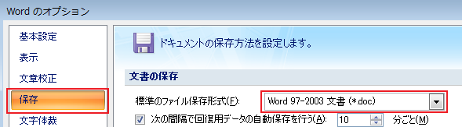
Wordを開く →「オフイスボタン」クリック→メニューから右下の「Wordのオプション」をクリック→「保存」→「標準の保存形式」で「Word97-2003文書(*.doc)」を選択し→ＯＫ

ⅱ．「詳細設定」→「編集オプション」で「オートシェイプの挿入時、自動的に新しい描画キャンパスを作成する」のチェックを外し→OK
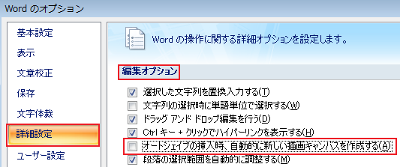

（注：描画キャンパスを使用すると、図形のグループ化をしないでもキャンパス内の図形を一緒に移動できる利点はあるが、かえって煩わしいので、表示させない。）
ⅲ．グリッド線が表示されている場合は、「表示」→「グリッド線」をクリックでグリッド線を消す。

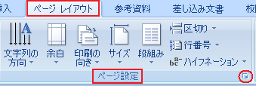
(2) はがきサイズの設定
ⅰ． Wordを開く → ｢ページレイアウト｣ → ｢ページ設定｣の右端の矢印をクリック →
ⅱ．「ページ設定」画面で、「用紙｣タブ → ｢用紙サイズ」を｢はがき｣
ⅲ．｢文字数と行数｣タブで ｢文字方向｣を｢縦書き｣とし
ⅳ．「余白」タブで｢印刷の向き｣を｢縦｣→上下左右を０、０、０、０ ｍｍ に設定し→ＯＫ
ⅴ． ｢余白が印刷できない領域に設定されています。余白の設定を適切な値に設定するには｢修正｣ボタンをクリックして下さい。｣の表示がされた場合は、「無視」をクリック→ＯＫ
ⅵ．「表示」→｢ズーム｣クリックで、｢ページ全体を表示｣にチェックを入れ→ＯＫしはがき全体が見えるようにする。
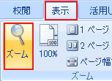
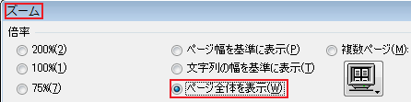

これで、はがきの用紙が設定される。・・・・ワードの画面を「×」で閉じる。
（注：講習では、「H22.09.11年賀状の作成」フォルダにある｢年賀状｣のサンプルを使用して「消し描き方式」で文面を作成するので、この設定はしない。）
(３) ｢年賀状｣のサンプルを出す。
「コンピュータ」→「ローカルディスク（D:）」→「デスクトップ」→「H22.11.07年賀状の作成｣→｢A市松縦年賀｣をダブルクリックで開く。

２．はがきの文面作成
(1) 文章入力
① 祝詞の｢謹賀新年｣はワードアート（装飾文字）を使用して作成する。
ⅰ．サンプルの｢謹賀新年｣を消す。
文字の上でクリック→周辺にサイズ変更ハンドル（■又は●）がでる→Deleteで消す。
ⅱ．「挿入」→「ワードアート」ボタンをクリック
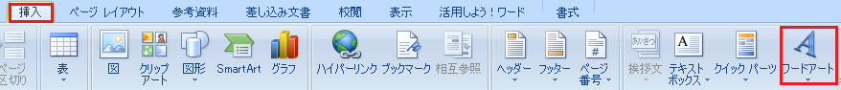

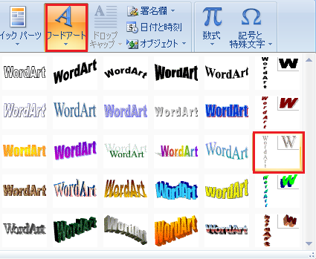

ⅲ．｢ワードアートギャラリー｣画面がでるので、右端列 縦書き用の上から３つ目を選択→ＯＫ→｢ここに文字を入力｣のところに｢謹賀新年｣の文字を入力→フォントは｢HG正楷書体－PRO｣→サイズは｢36｣→「太字」（「B」ボタン）とし→ＯＫ・・・「謹賀新年」の文字が入力される。
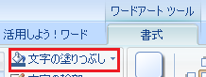
② 文字の色を調整する。
文章の中でクリックすると、「ワードアートツール」の「書式」がでるので→「文字の塗りつぶし」クリック→「テーマの色」で「青」を選択
③ 文章の大きさ・位置を調整する。
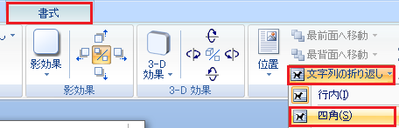
ⅰ．文章の中でクリックし、右方の「文字列の折り返し」クリック→「四角」クリック→周辺にサイズ変更ハンドル（■又は●） がでる → 隅のハンドル（●）をポイントするとマウスポインタが斜めの矢印に変わるので→ドラッグして大きさを調整する。
ⅱ．文章の位置は文字の上で十字矢印型の移動ハンドルが出たらドラッグして調整する。

④ ｢添え書き文章｣、「平成二十三年 元旦」、｢住所｣、｢氏名｣を、一度消し、縦書きテキストボックス(文章枠)を使用して記入する。フォントは｢HG正楷書体－PRO｣で統一する。
「添え書き文章」を例にとって実施する。
ⅰ．添え書き文章の上でクリック → 点線とサイズ変更ハンドル（■又は●）で囲まれる(文字入力可能) →点線の上をポイントし十字矢印型の移動ハンドルが出たらクリック → 点線が消える(全体選択) → Deleteで消す。
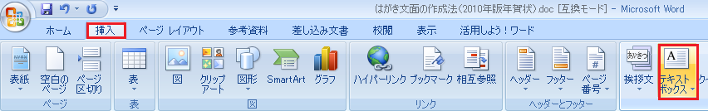
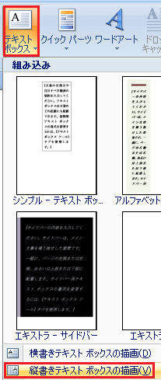
ⅱ．「挿入」→「テキストボックス」→｢縦書きテキストボックスの描画｣をクリック
ⅲ．マウスポインタが十字型になるので、添え書き文章があった位置で左上から右下にドラッグしてテキストボックスを入れる。
ⅳ．テキストボックス内にカーソルがでているので、そのまま添え書きを記入する
ⅴ．文章を範囲指定し →色が変わった中で右クリック→右にでるサブメニュで、フォントを｢HG正楷書体－PRO｣→「フォントサイズ」を「１２」とし→ＯＫ
（注①：範囲指定は、文章の最初の文字の前でクリックしてカーソルを入れ、最後の文字の後でShiftキーを押しながらクリックする方法が簡単 ）
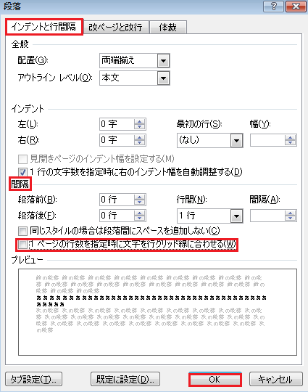
（注②：文字サイズを14以上にすると行間が広くなるので、これを狭くしたい場合は、「書式」→「段落」の右端の矢印をクリック→「インデントと行間隔」タブ→「１ページの行数を指定時に文字を行グリッド線に合わせる」のチェックを外し→ＯＫ ）
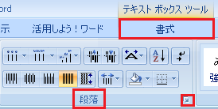

ⅳ．上記③と同じ方法で、テキストボックスの大きさ、位置を修正し決定する。
ⅴ．テキストボックスの枠線を消す。
文章の中をクリック→サイズ変更ハンドル（■又は●）がでるので、「書式」→｢図形の枠線｣クリック→｢線なし｣をクリック・・・・枠線が消える。
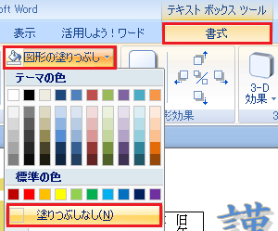
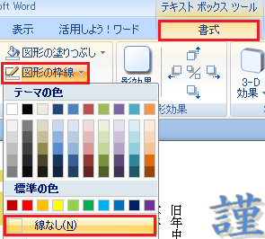
ⅶ．テキストボックスを透明化する。
次に｢図形の塗りつぶし｣をクリック→｢塗りつぶしなし｣をクリック・・・テキストボックスが透明となり下の文字やイラストが見えるようになる。

⑤「平成二十三年 元旦」、｢住所｣、｢氏名｣は、「添え書き」と同様の方法で入力し、それぞれの文字の大きさ、位置をドラッグで調整し、文字入力を完了する。

(2)イラストや写真を挿入する。
右下のイラスト「市松柄」の中でクリック→deleteでイラストを削除
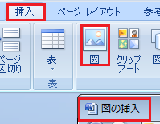
①「挿入」→「図」→「図の挿入」で →「コンピュータ」→「ローカルディスク（D:）」→「H22.11.07年賀状の作成｣→ 目的のファイル｢11市松柄a｣をクリックで、はがきの中にイラストが挿入される。
（注：挿入した画像が大きく2枚目のはがきに入った場合は、次の②で元に戻る。）
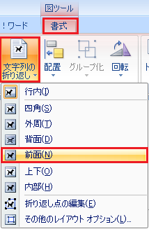
② 挿入したイラストの大きさ・位置を調節する。
ⅰ．イラストの上でクリック → 点線と■で囲まれる（選択）→「書式」→「文字列の折り返し」→「前面」
ⅱ．右下隅のハンドル（●）をポイントするとマウスポインタが斜めの矢印に変わるので→ドラッグして大きさを調整する。
ⅲ．イラスト上で十字矢印型の移動ハンドルが出たらドラッグして位置を調整する。
④ イラストと文字が重なってどちらかが見えない場合は、前後面関係を調整する。
ⅰ．イラストをクリックし、移動ハンドルがでた状態で→右クリックし→
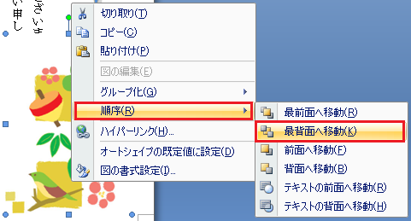
ⅱ．｢順序｣→｢最背面へ移動｣でイラストを重なりの一番後ろに移動させる。

(3) 最後に、文字・イラストの大きさや位置関係を最終チェックして調整し、「上書き保存」する。

(4) その他のイラストや写真を入れる練習
①「謹賀新年」を消し、「年賀状の作成」フォルダの中にある
「04謹賀」を入れる練習
② 左上の「市松柄」のイラストを消し、「年賀状」フォルダの中にある
「28招き猫」を入れる練習

注） Word 2007の場合は、「はがき文面印刷ウイザード」で簡単に文面を作成できる。
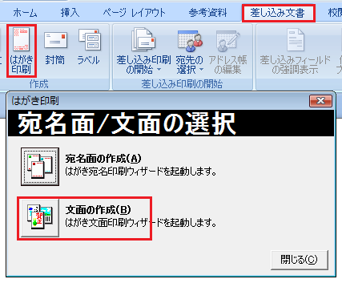
① Wordを開く→「差し込み文書」→「はがき印刷」→「文面の作成」
②「はがき文面印刷ウイザード」画面がでるので、「次へ」→「年賀状」を選択し｢次へ｣
③「どのレイアウトを使用しますか？」画面がでるので、「表示するレイアウトのタイプ」で「すべて」を選択し、使用したいレイアウトを指定し「次へ」
④「題字を洗濯してください」画面がでるので、使用したい「題字」を選択（字の上をクリック）し「次へ」→「イラスト」を選択し「次へ」→「あいさつ文」を選択し「次へ」
⑤「差出人情報」を入力し「次へ」→「完了」・・・・・これで年賀状の素案できる。
⑥ 素案の修正
必要に応じて、文章を修正、自分で用意したデザイン文字やイラスト、写真を入れて修正する。
⑦すべて完了したら「名前を付けて保存」

【参考】無料でダウンロードできる年賀状素材の例
(1) Canon 年賀状作成おたすけサイト
http://cp.c-ij.com/ja/contents/1008/
(2) 株式会社ササガワ タカ印刷紙製品 使える！素材集
http://www.taka.co.jp/sozai/nenga/nenga.html
(3) CLIPART FACTORY
http://www.printout.jp/clipart/index.html
(4) 無料年賀状/卯「干支の年賀状 十二支」
http://www.nenga-juunisi.net/frame-menu.html

